Морозный сезон: как безопасно отапливать свой дом

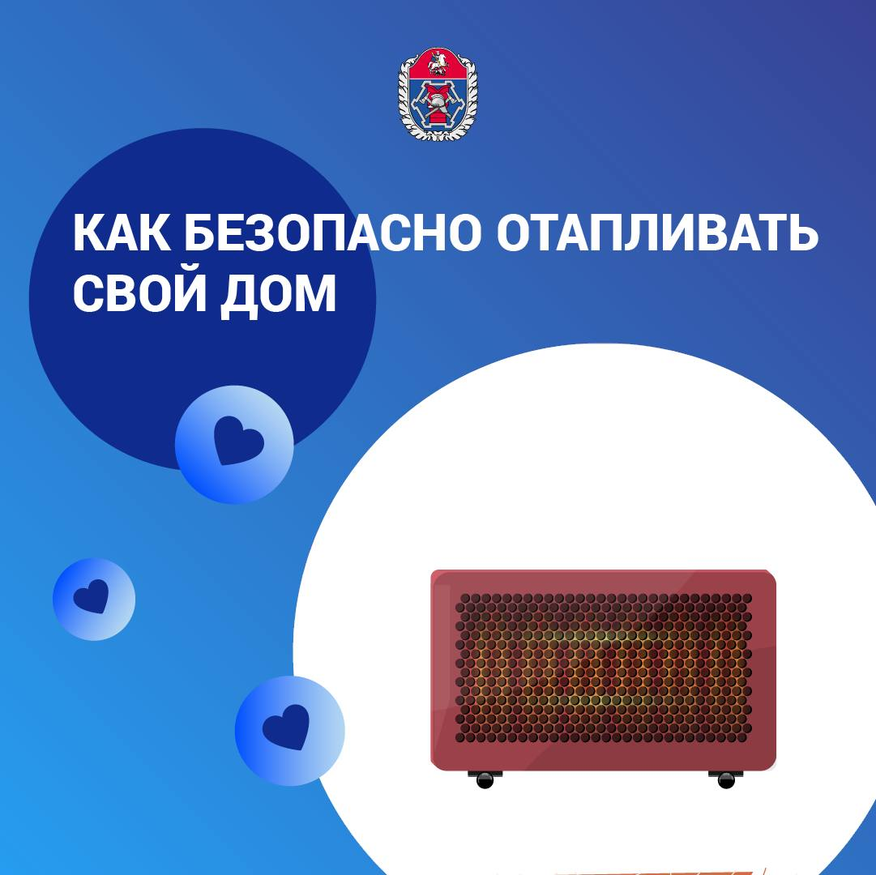

В период сильных заморозков многие горожане начинают пользоваться дополнительными отопительными приборами, которые при несоблюдении правил пожарной безопасности могут стать причиной возгораний.
Чтобы не допустить неприятных происшествий, начальник управления профилактики пожаров столичного Пожарно-спасательного центра Олег Шабаев советует придерживаться комплексного подхода, уделяя внимание не только выбору оборудования, но и его грамотной эксплуатации, а также общему состоянию жилья.
? Какие правила безопасности необходимо соблюдать, если вы отапливаетесь газовым оборудованием
? Чему ещё стоит уделить внимание в морозный период
? Какое оборудование поможет дополнительно защитить дом от пожара
Читайте ответы в статье по клику: https://www.mos.ru/news/item/165509073/

